ESCUELA SUPERIOR POLITECNICA DEL LITORAL
FACULTAD DE INGENIERÍA EN ELECTRICIDAD Y COMPUTACIÓN
EXAMEN 2daeval ANALISIS REDES ELÉCTRICAS II 29/Ene/2013 IIT-2012

PROFESOR: ING. HERNÁN GUTIERREZ ING. CARLOS VILLAFUERTE
ING. OTTO ALVARADO ING. JOSË LAYANA

NOMBRE ALUMNO: PARALELO No:

PRIMER TEMA (35 %)
Para la función de transferencia ganancia de voltaje de una red de dos puertos dada por:

G₁₂(s)=V₂(s)/V₁(s)= 1800s(s+10)/[(s+5)(s²+30s+3600)]

- Trazar los diagramas asintóticos de Bode de magnitud y fase de la función. (25 %)
- A partir de los diagramas asintóticos de Bode determine: (10 %)
- Para que rango de frecuencias |V₂|>|V₁|
- A que frecuencias |V₂|=10|V₁|
- En que rango de frecuencias V₂ atrasa 90º a V₁

SEGUNDO TEMA (30 %)
Considerando que no hay energía almacenada en el circuito mostrado en la figura en el momento que la fuente es energizada:
- Usando el circuito transformado encontrar Iφ(s)y Vφ(s).
- Usando los teoremas de valor inicial y valor final sobre Iφ(s) y Vφ(s) encontrados en (a), determine iφ(0⁺) y vφ(∞).
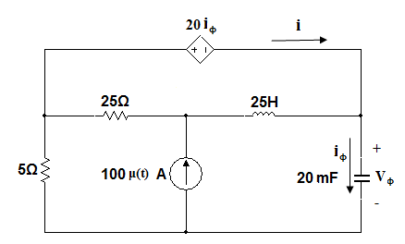
- Usando la transformada inversa de Laplace y expansión en fracciones parciales determine vφ(t) para t>0.

TERCER TEMA (35 %)
Para la red de dos puertos mostrada a continuación:
- Usando las definiciones correspondientes determine los parámetros de transmisión de la red. (25%)
- Si se conecta en el puerto 2 una carga R_{L}=20 Ω determine la función de transferencia ganancia de corriente α₁₂(S). (10%)
